淄博市淄川区水利局
2022年政府信息公开工作年度报告

本年度报告根据《中华人民共和国政府信息公开条例》和《国务院办公厅政府信息与政务公开办公室关于印发<中华人民共和国政府信息公开工作年度报告格式>的通知》（国办公开办函〔2021〕30号）相关要求编制。本报告由总体情况、主动公开政府信息情况、收到和处理政府信息公开申请情况、因政府信息公开工作被申请行政复议和提起行政诉讼情况、存在的主要问题及改进情况、其他需要报告的事项组成。本年度报告中所列数据的统计期限自2022年1月1日起，至2022年12月31日止。如对报告内容有疑问，请与淄博市淄川区水利局联系（地址：山东省淄博市淄川区城里大街503号；邮编：255100；电话：0533-5280017；邮箱：swjbgs@zb.shandong.cn）。
一、总体情况
2022年，区水利局认真贯彻落实《中华人民共和国政府信息公开条例》和区委、区政府统一部署，不断健全完善政府信息公开工作制度，扎实做好政府信息公开工作，切实保障人民群众的知情权、参与权、监督权和表达权。现将2022年度政府信息公开工作情况汇报如下：
- 主动公开政府信息情况。2022年，主动公开政府信息70条。公开类别:机构职能类3条，政策文件类8条，规划计划类1条，重要部署执行类9条;建议提案类3条;财政信息类9条;应急管理类2条，行政执法公示类10条;生态环境类9条;河长制工作情况3条;双随机一公开类4条;政府信息公开指南类1条;政府信息主动公开目录1条，基层政务公开标准化目录1条，政府信息公开年度报告1条，政务公开组织管理类3条，法治政府建设年度报告1条，其他类1条。
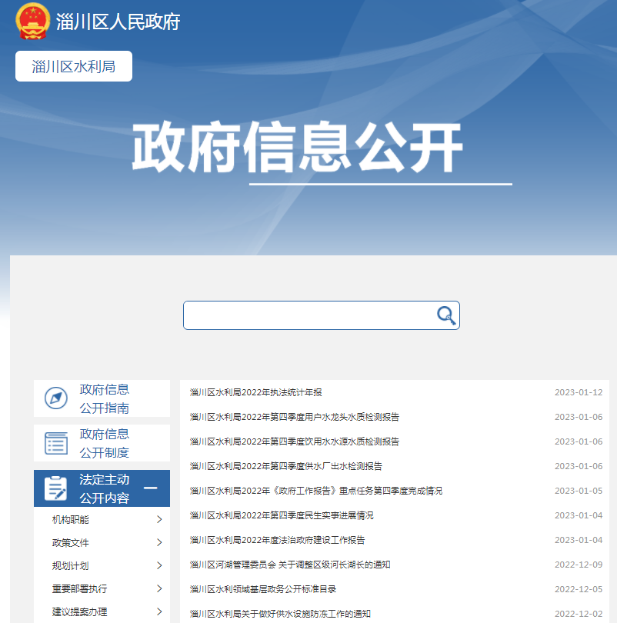
- 依申请公开政府信息情况。我局2022年无依申请公开信息情况。
- 政府信息管理情况。严格落实党内规范性文件管理制度，将中共淄川区水利局党组于2022年5月31日印发的《中共淄川区水利局党组落实全面从严治党责任清单》和备案说明一式1份报请区委备案。2022年，通过政府政务信息公开平台、“淄川水利”微信公众号公开政府信息160余条，并安排专人进行网站及微信公众号的信息发布及日常维护。
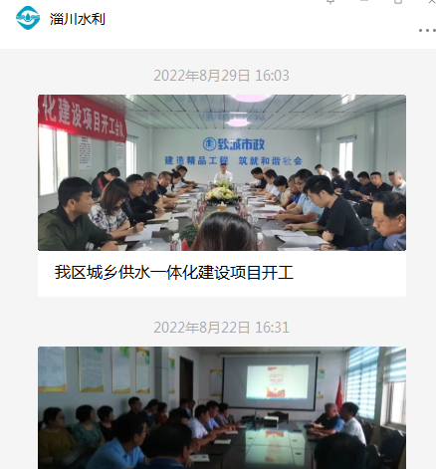
4、政府信息公开平台情况。通过政府信息公开平台，在规定时限内及时公开各类信息。持续推进政务新媒体建设，以更广泛途径向社会及人民群众公开政府信息。
5、监督保障情况。根据政务信息管理监督考核实施细则，安排相关工作人员参加业务培训，并定期对我局政务信息公开、政务信息报送、采用情况进行监督考核。
- 主动公开政府信息情况
第二十条第（一）项
信息内容 | 本年制发件数 | 本年废止件数 | 现行有效件数
规章 | 0 | 0 | 0
规范性文件 | 0 | 0 | 1
第二十条第（五）项
信息内容 | 本年处理决定数量
行政许可 | 0
第二十条第（六）项
信息内容 | 本年处理决定数量
行政处罚 | 0
行政强制 | 0
第二十条第（八）项
信息内容 | 本年收费金额（单位：万元）
行政事业性收费 | 0
- 收到和处理政府信息公开申请情况
（本列数据的勾稽关系为：第一项加第二项之和，等于第三项加第四项之和） |  |  | 申请人情况
 |  |  | 自然人 | 法人或其他组织 |  |  |  |  | 总计
 |  |  |  | 商业企业 | 科研机构 | 社会公益组织 | 法律服务机构 | 其他
一、本年新收政府信息公开申请数量 |  |  | 0 | 0 | 0 | 0 | 0 | 0 | 0
二、上年结转政府信息公开申请数量 |  |  | 0 | 0 | 0 | 0 | 0 | 0 | 0
三、本年度办理结果 | （ 一） 予以公开 |  | 0 | 0 | 0 | 0 | 0 | 0 | 0
 | （二）部分公开（区分处理的，只计这一情形，不计其他情形） |  | 0 | 0 | 0 | 0 | 0 | 0 | 0
 | （ 三） 不予公开 | 1. 属于国家秘密 | 0 | 0 | 0 | 0 | 0 | 0 | 0
 |  | 2. 其他法律行政法规禁止公开 | 0 | 0 | 0 | 0 | 0 | 0 | 0
 |  | 3.危及“三安全一稳定” | 0 | 0 | 0 | 0 | 0 | 0 | 0
 |  | 4. 保护第三方合法权益 | 0 | 0 | 0 | 0 | 0 | 0 | 0
 |  | 5. 属于三类内部事务信息 | 0 | 0 | 0 | 0 | 0 | 0 | 0
 |  | 6. 属于四类过程性信息 | 0 | 0 | 0 | 0 | 0 | 0 | 0
 |  | 7. 属于行政执法案卷 | 0 | 0 | 0 | 0 | 0 | 0 | 0
 |  | 8. 属于行政查询事项 | 0 | 0 | 0 | 0 | 0 | 0 | 0
 | （ 四） 无法提供 | 1. 本机关不掌握相关政府信息 | 0 | 0 | 0 | 0 | 0 | 0 | 0
 |  | 2. 没有现成信息需要另行制作 | 0 | 0 | 0 | 0 | 0 | 0 | 0
 |  | 3. 补正后申请内容仍不明确 | 0 | 0 | 0 | 0 | 0 | 0 | 0
 | （ 五） 不予处理 | 1. 信访举报投诉类申请 | 0 | 0 | 0 | 0 | 0 | 0 | 0
 |  | 2. 重复申请 | 0 | 0 | 0 | 0 | 0 | 0 | 0
 |  | 3. 要求提供公开出版物 | 0 | 0 | 0 | 0 | 0 | 0 | 0
 |  | 4. 无正当理由大量反复申请 | 0 | 0 | 0 | 0 | 0 | 0 | 0
 |  | 5. 要求行政机关确认或重新出具已获取信息 | 0 | 0 | 0 | 0 | 0 | 0 | 0
 | （ 六） 其他处理 | 1. 申请人无正当理由逾期不补正、行政机关不再处理其政府信息公开申请 | 0 | 0 | 0 | 0 | 0 | 0 | 0
 |  | 2. 申请人逾期未按收费通知要求缴纳费用、行政机关不再处理其政府信息公开申请 | 0 | 0 | 0 | 0 | 0 | 0 | 0
 |  | 3. 其他 | 0 | 0 | 0 | 0 | 0 | 0 | 0
 | （ 七） 总计 |  | 0 | 0 | 0 | 0 | 0 | 0 | 0
四、结转下年度继续办理 |  |  | 0 | 0 | 0 | 0 | 0 | 0 | 0
- 政府信息公开行政复议、行政诉讼情况
行政复议 |  |  |  |  | 行政诉讼
结果维持 | 结果纠正 | 其他结果 | 尚未审结 | 总计 | 未经复议直接起诉 |  |  |  |  | 复议后起诉
 |  |  |  |  | 结果维持 | 结果纠正 | 其他结果 | 尚未审结 | 总计 | 结果维持 | 结果纠正 | 其他结果 | 尚未审结 | 总计
0 | 0 | 0 | 0 | 0 | 0 | 0 | 0 | 0 | 0 | 0 | 0 | 0 | 0 | 0
五、存在的主要问题及改进情况
2022年，我局政府信息公开工作虽然取得了一定进展，但离区委、区政府和人民群众的要求还有一定的差距。一是政务信息公开力度有待进一步加大，二是政务信息公开的内容还不够全面，三是信息公开更新还不够及时。
改进措施：一是加大信息公开力度。进一步完善信息公开制度，强化信息公开的责任意识、大局意识、服务意识，确保政务信息公开工作及时、准确。二是更好地接受社会公众对信息公开情况的监督。
六、其他需要报告的事项
1、收取信息处理费情况。按照《国务院办公厅关于印发<政府信息公开信息处理费管理办法>的通知》（国办函〔2020〕109号）和《山东省人民政府办公厅关于做好政府信息公开信息处理费管理工作有关事项的通知》（鲁政办字〔2020〕179号）收取信息处理费。2022年本机关依申请公开政府信息未收取任何费用。
2、落实上级年度政务公开工作要点情况。按照区政府办公室《2022年度政务公开工作要点》相关要求，深化重点领域信息公开，加强重要政策发布，积极回应社会关切，提升政务公开标准化规范化水平。
3、人大建议和政协提案办理结果公开情况。2022年共受理人大建议2项，分别为：1、关于“双杨镇坡子村七星河清除泄洪安全隐患”建议的答复；2、关于“关于五里河流域环境治理”建议的答复。全部在规定时限内予以答复，答复率100%，满意率达到100%。未有上级建议提案办理任务。
4、政务公开工作创新情况。坚持在创新中求发展。充分发挥互联网传播快、效率高、受众广的优势，利用微信群、政务公开网站、新媒体，加大信息公开力度，不断增强政府工作透明度，切实保障群众对政府工作的知情权。
5、年报数据统计需要说明的事项。无

淄博市淄川区水利局
2023年1月15日

